Игры с пальчиками
Исследованиями учёных установлено, что уровень развития речи детей находится в прямой зависимости от степени сформированности движений пальцев рук. Как правило, если движения пальцев развиты в соответствии с возрастом, то и речевое развитие ребёнка в пределах возрастной нормы.
По данным М. И. Кольцовой, формирование речевых зон головного мозга совершается под влиянием импульсов, поступающих от рук. Поэтому, чтобы научить малыша говорить, необходимо не только тренировать его артикуляционный аппарат (язык, губы, щёки) но и развивать движения пальцев рук, или мелкую моторику.
Совершенствование мелкой моторики имеет большое значение не только для активизации речи, но и для подготовки детей к овладению рисованием и письмом.
Рекомендуются различные виды упражнений, направленных на развитие ловкости, точности, координации, синхронности движений пальцев рук. Например, пальчиковая гимнастика - это игры с пальчиками, сопровождающиеся стишками, один из эффективных способов развития не только мелкой моторики, но и внимания, памяти, воображения.
Систематические упражнения для пальцев являются «мощным средством повышения работоспособности головного мозга».
Сначала все движения выполняются медленно одной рукой, договаривая слова за взрослым. Если ребёнок не может самостоятельно выполнить требуемое движение, то взрослый берёт руку ребёнка в свою и действует вместе с ним. Можно научить детей повторять движения за взрослым, помогая другой рукой. Затем движения в соответствии с текстом отрабатывают двумя руками одновременно. По мере усвоения дети переходят к самостоятельному выполнению. Проводить игры следует ежедневно по 2-4 минуты.

«Моя семья» (для детей, которые плохо говорят)
Это - дед, (загибать пальчики, начиная с большого)
Это - баба,
Это - папа,
Это - мама,
Это - я.
Вот моя семья (энергично сжать руку в кулак несколько раз)
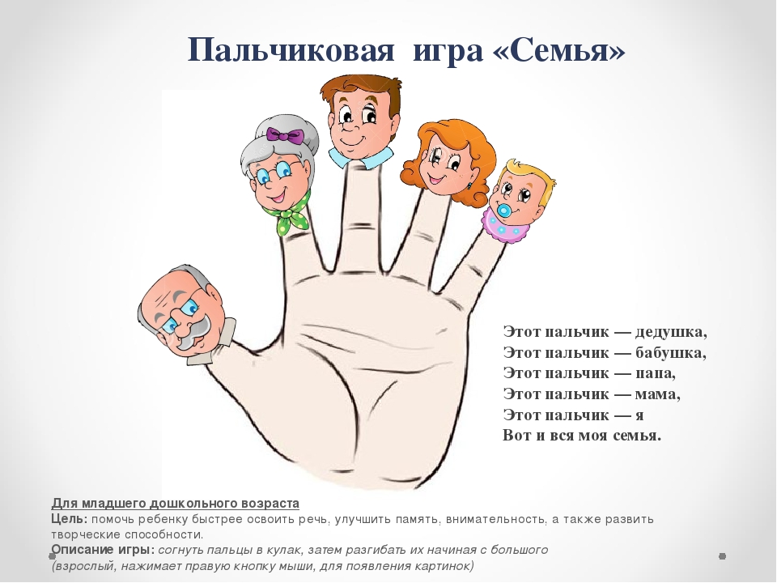

«Дружные пальчики»
Этот пальчик - маленький, (загибать пальчики, начиная с мизинца)
Мизинчик удаленький.
Безымянный - кольцо носит,
Ни за что его не бросит.
Ну а этот - средний, длинный.
Он как раз посередине.
Этот указательный,
Пальчик замечательный.
Большой палец, хоть не длинный,
Среди пальцев самый сильный.
Пальчики не ссорятся - (энергично сжать руку в кулак несколько раз)
Вместе дело спорится.

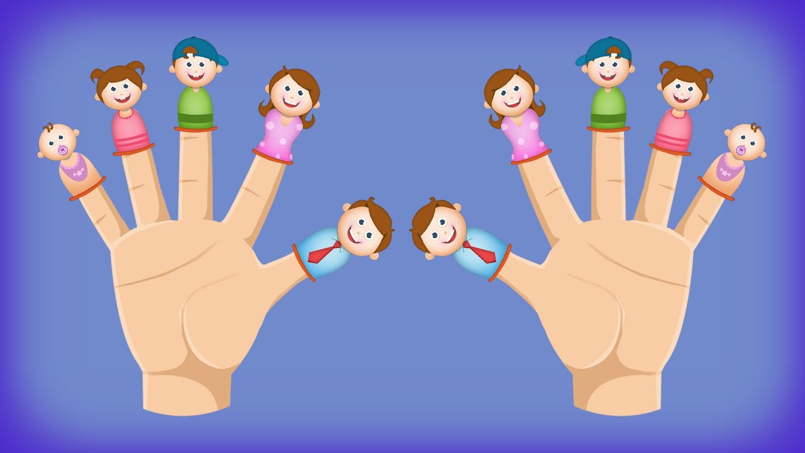
«Дни недели» (для старших дошкольников)
Среди дней любой недели
Первым будет понедельник. (загибать пальчики, начиная с большого)
День второй за ним пошел,
Это вторник к нам пришел.
Нам не деться никуда...
Третий день всегда среда.
Он четвертый там и тут,
Этот день четверг зовут.
В череде рабочих дней
Пятый - пятница теперь.
Вся закончена работа,
День шестой всегда суббота. (попеременно хлопать в ладоши
День седьмой? Его мы знаем: и ставить калак на кулак)
Воскресенье, - отдыхаем!
